
宇都宮市立岡本小学校
第５年学年通信
令和２年度 ３月号

２月は「冒険活動教室」「６年生を送る会」と大きな行事が続きました。一人一人が責任をもって仕事に取り組むことや友達と協力し合いながら自分たちで考え行動するという経験を積むことができました。5年生も残りわずかとなりましたが健康面に留意し一日一日を有意義に過ごしてほしいと思います。１か月後には，５年生を修了し，最上級生への進級が待っています。今後，さらに子供たちが最上級生としての責任と自覚をもてるように支援していきたいと思います。進級への不安などが出てくる時期でもあります。お子さんが安心できるような前向きなアドバイスや，学校生活についての支援に御協力をお願いいたします。
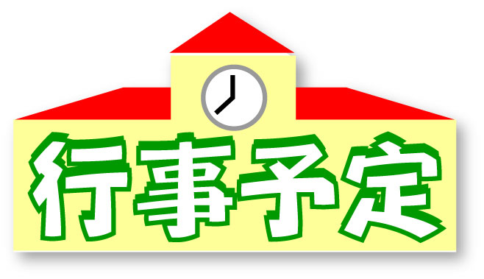

1日（月） かわちあいさつの日（登校指導） １９日 (金) 卒業式（1～5年休業日）
３日（水） 表彰朝会 ２４日（水） 修了式
４日（木） 委員会活動 教室移動（５校時）
１１日（木） クラブなし6時間 13：55下校
１８日（木） お別れ会（5校時）・卒業式準備（6校時）



【卒業式について】
昨年同様，今年度も卒業式は６年生のみの参加となるため，５年生は休業日です。お世話になった６年生に，感謝の気持ちを伝える「お別れ会」は，前日（１８日）の５校時に行います。また，５年生は６校時には卒業式の会場準備を行います。

【修了式について】
令和２年度修了式が３月２４日(水)に行われます。５年生は5校時に次年度のための机・いす等の移動作業を行うため，下校時刻が１３：５５（学年下校）となります。他学年と下校時刻が異なりますのでよろしくお願いします。

【修学旅行日時変更について】
先日の保護者会でお知らせした修学旅行の日程について，変更がありましたのでお知らせいたします。
変更前11月18日（木）～19日（金）→変更後 11月16日（火）～17日（水）
様々な状況を踏まえ，今後も変更をお願いすることがあるかもしれません。御迷惑をおかけしますが，御理解，御協力をお願いします。

【年度末の清掃について】
1年間使用した机や椅子などを，感謝の気持ちを込めてお掃除します。今年度はコロナ対応のために雑巾の使い回しができません。各自，雑巾か使い古したタオル(浴用タオルのサイズ)を1枚，3月8日(月)までに用意してください。
忘れた場合には学校のものを貸し出しますが，後程きれいなものをもってきていただく
ことになりますので，御協力をお願いいたします。



